**Lab#9 : 62010694**

**นายภากรณ์ ธนประชานนท์**

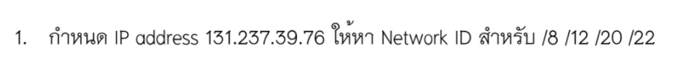

**131.0.0.0 , 131.224.0.0 , 131.237.32.0 , 131.237.36.0 ตามลำดับ**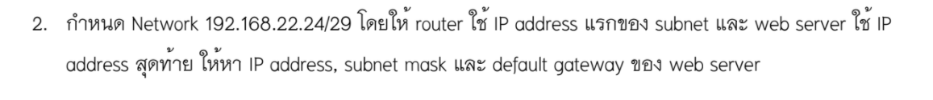

**192.168.22.24 – 192.168.22.31 , 255.255.255.248 , 192.168.22.25 ตามลำดับ**

**16 subnet 32 host , 172.22.32.65 - 172.22.32.94**



**255.255.255.192 , 255.255.255.128**